Colegio Emilia Riquelme.
Taller de Tecnología e informática.
Grado: QUINTO.

Nuestra clase en el horario normal son los jueves de 12:00 a 1:00 am.

Gracias por su apoyo y envió puntual.
Un saludo enorme y Dios los guarde.
Correo: pbustamante@campus.com.co (por favor en el asunto del correo escribir nombre apellido y grado. Gracias)

Esta clase será virtual por zoom a las 12:00 pm. Más adelante les comparto el enlace.

Fecha 23 de JULIO 2020
Saludo: CANCION.
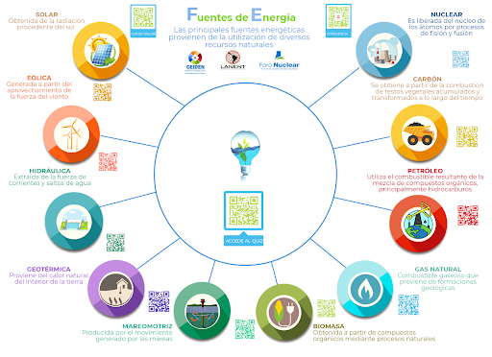
Tema: FUENTES DE ENERGIA.
ACTIVIDAD:
- Actividad es un formulario hecho en google, en clase les comparto el enlace.

Datos curiosos:
Se abordará en la clase por zoom

- ¿Cuál es la función de una nevera o refrigerador?
- Congelar bebidas gaseosas para hacer su consumo más agradable.
- Conservar alimentos, medicamentos u otros productos que se dañan con el calor.

- ¿Qué operación se debe realizar con los aparatos eléctricos para evitar el consumo de energía?
- Quitar las baterías de los controles remotos de los electrodomésticos.
- Desconectar los electrodomésticos cuando estén apagados.

